Activation rubrique Duplication des instances
BO FORMS
Activation de la rubrique Duplication en BO

Se connecter en tant qu'administrateur de la plate-forme.

- Dans l'arborescence, sélectionner l'entrée «Fonctionnalités»
- Choisir dans la liste « Administration » → « Plugins »
- cliquer sur le bouton « Ajouter » (en bas à droite de la page)

vous arriverez sur le formulaire d'ajout d'un fonctionnalité/rubrique

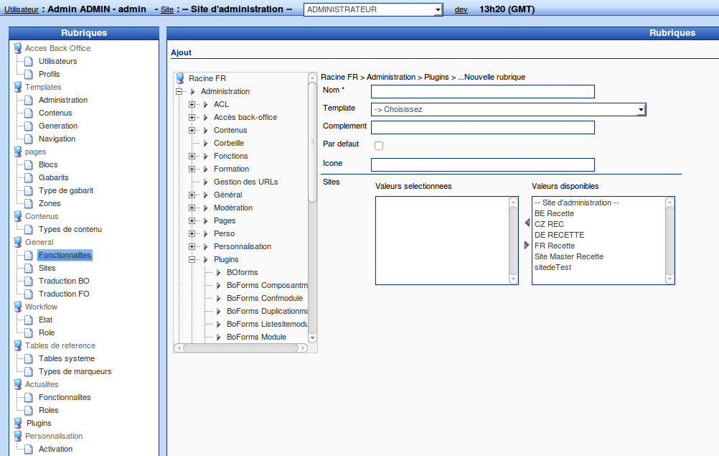

- Dans le champs « Nom » saisir la valeur : « BoForms Duplicationmodule »
- Dans la liste « Template » sélectionner : « Formulaire de saisie – [plugin] BoForms DuplicationModule »
- Puis sélectionner un ou plusieurs sites pour lesquels la rubrique sera visible.
- enregistrer

Droit des profils

Il faut maintenant autoriser les profils à voir la rubrique.

- Dans l'arborescence, sélectionner l'entrée «Profils»
- Dans la liste des profiles « Modifier » leofiles souhaité.
- Cocher la rubrique « BoForms Duplicationmodule »

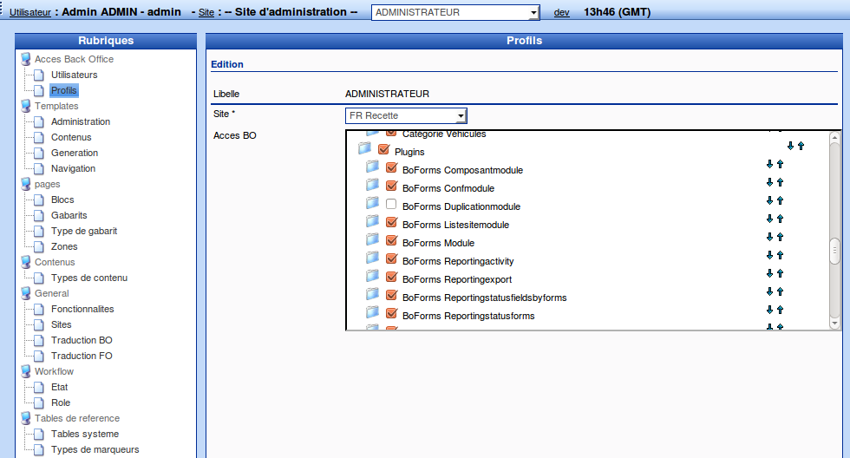
- enregistrer puis fermer la session et se reconnecter au BO pour rafraichir les menus.

